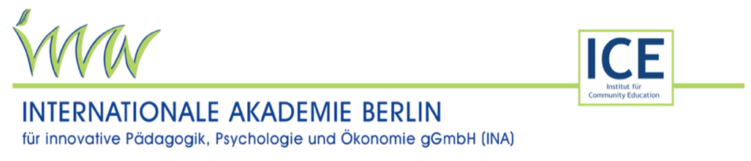
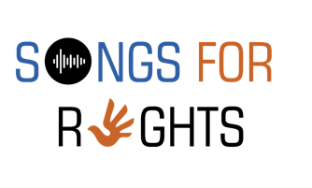

ENGLISH

Songs for Rights www.songsforights.org is a Human Rights/ Children’s Rights Education approach based on Music. In Songs for Rights workshops and trainings participants learn about Human Rights in the world and in their own lives using non-formal, music-based methods and they write, compose, and produce their own Human Rights songs and music videos.

YEPP EUROPE, which runs Songs for Rights, works for youth and community empowerment, and coordinates the YEPP Community Network composed of youth organisations and communities in 20 countries across Europe. In addition, we develop capacity-building programmes with and for young people in a wide range of fields. YEPP EUROPE is based in the Institute for Youth and Community Empowerment of the International Academy Berlin. To find out more, visit our website: www.yeppeurope.org.

For our Berlin office, we are looking for an experienced, internationally oriented, creative, well-organised and goal-oriented project manager, passionate about human rights, music, child- and youth empowerment, non-formal learning and social impact.

Project Manager (NGO Sector) (f/m/d)
Part-time (16 hours / week)
Your tasks:
Project Management
- Develop and implement workshops, trainings and projects based on the Songs for Right methodology;
- Meet objectives and deadlines of international projects;
- Create and manage project budgets;
- Report to funders, such as foundations and EU programmes.
- Office management related tasks (administration, planning, budgets, filing, etc.)
- Other tasks associated with Songs for Rights, as assigned by the Songs for Rights Director and the YEPP EUROPE Team.

Fundraising & Income generation
- Research and identify new funding opportunities for Songs for Rights and new projects;
- Write grant proposals for funding opportunities;
- Approach funders and sponsors via various channels.
- Collaborate in developing a Sustainability Plan for Songs for Rights

Coaching & Training
- Organize and participate in international youth exchanges, workshops, conferences, trainings, webinars, and coaching across Europe.

Communications:
- Communicate with partners, members of the Advisory Board, grant donors, project participants, and suppliers;
- Social Media activities: post and engage with the audience on social media (Facebook, Twitter, Instagram, LinkedIn, YouTube).

Your profile:
- University degree in social sciences or similar fields;
- Proven experience in Project Management, Fundraising and Strategic Development in the NGO sector; preferably in the field of children and youth, Human Rights and Children’s Rights and/or Music;
- Key competences: sense of ownership and leadership, creativity, goal oriented, ability for multitasking, strong social skills, teamwork, problem solving and “make things happen”- attitude;
- Proven experience in financial and administrative management (budgets, handling of invoices, etc.)
- Experience in working in international environment and EU-funded projects;
- Knowledge of German and international funding landscape in relation to Human Rights- Children and Youth- and/or Music projects;
- Languages: German (written & oral) and very good English (written & oral), strong editing skills and ability to write funding proposals and reports in German and English;
- Good IT and social media skills;
- Strong organisational skills and ability to manage deadlines.

Salary:
1.400 EUR gross /month; based on qualification and experience

Deadline for applications is 19.07.2024. The preferred starting date is 09.09.2024.
If you're interested, send us an email with your CV and a short cover letter describing your background, availability and motivations to info@songsforights.org with 'Songs for Rights Project Manager' in the subject.
Watch one of our latest videos about a Songs for Rights workshop in Berlin https://www.youtube.com/watch?v=zxGtYNHDaWM&t=1s

DEUTSCH

Songs for Rights www.songsforights.org ist ein auf Musik basierender Ansatz der Menschenrechtsbildung. In Songs for Rights-Workshops und -Schulungen lernen die Teilnehmer*innen mit Hilfe nicht-formaler, musikbasierter Methoden zum Thema Menschenrechte in der Welt und in ihrem eigenen Leben und schreiben, komponieren und produzieren eigene Songs und Musikvideos zum Thema Menschenrechte.

Songs for Rights wird von YEPP EUROPE geleitet, einem Projekt, dass sich für die Stärkung von Jugendlichen und Gemeinden einsetzt, das YEPP Community Network koordiniert, und das sich aus Jugendorganisationen und Gemeinden in 20 Europäischen Ländern zusammensetzt. Darüber hinaus entwickeln wir Lernprogramme im Bereich der non-formalen Bildung mit und für Jugendliche in einer Vielzahl von Bereichen. YEPP EUROPE hat seinen Sitz im Institut for Youth and Community Empowerment (IYCE) der Internationalen Akademie Berlin (INA gGmbH). Um mehr zu erfahren, besuchen Sie unsere Website: www.yeppeurope.org

Für unser Berliner Büro suchen wir eine(n) erfahrene(n), international orientierte(n), kreative(n), gut organisierte(n) und zielorientierte(n) Projektmanager*in, die/der sich in der Begleitung junger Menschen, im non-formalen Lernen, für Menschenrechte, Musik und den sozialen Wandel engagiert.

Project Manager*in (NRO Sektor) (w/m/d)
Teilzeit (16 Stunden/Woche)
Ihre Aufgaben:

Projektleitung
- Entwicklung und Durchführung von Workshops, Schulungen und Projekten auf der Grundlage der Songs for Right-Methodik;
- Einhaltung von Zielen und Fristen im Rahmen internationaler Projekte;
- Erstellung und Verwaltung von Projektbudgets;
- Berichterstattung an Förderer, z. B. Stiftungen und EU-Programme.
- Verwaltung, organisatorische, administrative und bürotechnische Aufgaben
- Andere, vom Songs for Rights Direktor und dem YEPP EUROPE Team zugewiesene Aufgaben im Zusammenhang mit Songs for Rights & YEPP EUROPE.

Fundraising & Akquise
- Recherchen zu neuen Finanzierungsmöglichkeiten für Songs for Rights und neue Projekte;
- Erstellung/Einreichung von Förderanträgen;
- Kontaktaufnahme mit Geldgebern und Sponsoren über verschiedene Kanäle.
- Mitarbeit an der Entwicklung eines Nachhaltigkeitsplans für Songs for Rights

Coaching und Ausbildung
- Organisation von und Teilnahme an internationalen Jugendbegegnungen, Workshops, Konferenzen, Schulungen, Coaching in ganz Europa.

Kommunikation:
- Kommunikation mit Partnern, Mitgliedern des Beirates, Geldgebern, Projektteilnehmer*innen und Dienstleister*innen;
- Erstellung von Beiträgen in den Sozialen Medien (Facebook, Twitter, Instagram, LinkedIn, YouTube).

Ihr Profil:
- Hochschulabschluss im Bereich Sozialwissenschaften o.ä.
- Nachgewiesene Erfahrung im Projektmanagement, Fundraising & strategischer Entwicklung im NRO-Sektor, vorzugsweise in den Bereichen Kinder- und Jugendarbeit, Menschenrechte und Kinderrechte und/oder Musik.
- Nachgewiesene Erfahrung im Finanz- und Verwaltungsmanagement (Budgets, Umgang mit Rechnungen, usw.)
- Schlüsselkompetenzen: Verantwortungsbewusstsein und Führungsqualitäten, Kreativität, Zielorientierung, Multitasking-Fähigkeit, ausgeprägte soziale Kompetenz, Teamfähigkeit, Problemlösungsfähigkeit und "make things happen"-Haltung;
- Arbeitserfahrung im internationalen Umfeld und mit EU-finanzierten Projekten
- Kenntnisse der deutschen und internationalen Förderlandschaft in Bezug auf Kinder- und Jugend-, Menschenrechts- und/oder Musikprojekte
- Sprachen: fließend Deutsch und Englisch (schriftlich und mündlich), gute redaktionelle Fähigkeiten und Fähigkeit, Förderanträge und Berichte auf Deutsch und Englisch zu verfassen;
- Gute IT-Kenntnisse sowie Kenntnisse im Bereich Sozialer Medien;
- Ausgeprägte organisatorische Fähigkeiten und die Fähigkeit, Fristen einzuhalten.

Gehalt:
1400 EUR brutto/ Monat; gemäß Qualifikation und Erfahrung

Die Bewerbungsfrist endet am 19.07.2024. Der bevorzugte Starttermin ist der 09.09.2024.
Bei Interesse schicken Sie uns eine E-Mail mit Ihrem Lebenslauf und Motivationsschreiben, inkl. Ihrer Verfügbarkeit an info@songsforights.org mit dem Vermerk "Songs for Rights Project Manager" im Betreff.

Sehen Sie sich eines unserer aktuellen Videos zu einem Songs for Rights Workshop an https://www.youtube.com/watch?v=zxGtYNHDaWM&t=1s

